# **Положение о Всероссийском Фестивале культуры и искусств**

# **«Сокровища Нации» РФ г. Красноярск 2025 г.**

**Дорогие друзья! Мы рады пригласить Вас на Всероссийский Фестиваль**

**культуры и искусств «Сокровища Нации» 15 ноября в г. Красноярск.**

**«Сокровища Нации» - единственный Фестиваль в Российской Федерации,**

**где дети НЕ проигрывают! Наши дети – всегда лучшие!**

**Огромный новый призовой фонд!**

**Всем солистам Кубки! Всем коллективам кубки и Медали!**

**12 Премий Гран-при! Отличное жюри! Кэш-бэк руководителям!**

**Профессиональная фото и видео съемка!**

**Призовой Фонд Всероссийского Фестиваля «Сокровища Нации»**

1. **Диплом с оценкой жюри + Медаль** **+ Сладкий приз**

Получают все участники, выступающие **дистанционно сольно**

Получают все участники, выступающие сольно в номинациях «ДПИ» и «Волшебная кисть»

1. **Диплом с оценкой жюри + Кубок + Сладкий приз**

Получают все участники, выступающие **очно сольно** в любой номинации

1. **Диплом с оценкой жюри +Кубок +Медали+ Сладкие призы**

Получают все участники, выступающие **коллективно очно**

(Кубок и Диплом выдаются на коллектив, Медаль и сладкий приз выдается каждому участнику)

1. Педагоги и руководители получают

**Письма Благодарности** за большой вклад в развитие культуры и искусств РФ

**«Диплом за лучшую работу балетмейстера»; «Диплом педагогу за лучшую работу вокального выступления»; «Диплом за лучшую работу концертмейстера»;**

**«Диплом за лучшую работу хормейстера».**

1. **Гран-При Фестиваля:**

Вручается 1 Гран-при в каждом отделении программы

+2 Премии Гран-при вручаются дистанционным участникам и художественным дисциплинам

**Степень оценки в Дипломе:**

**Гран-при, Специальный приз жюри, Лауреат 1-й Степени, Лауреат 2-й Степени,**

**Лауреат 3-й Степени, Дипломант 1-й Степени**

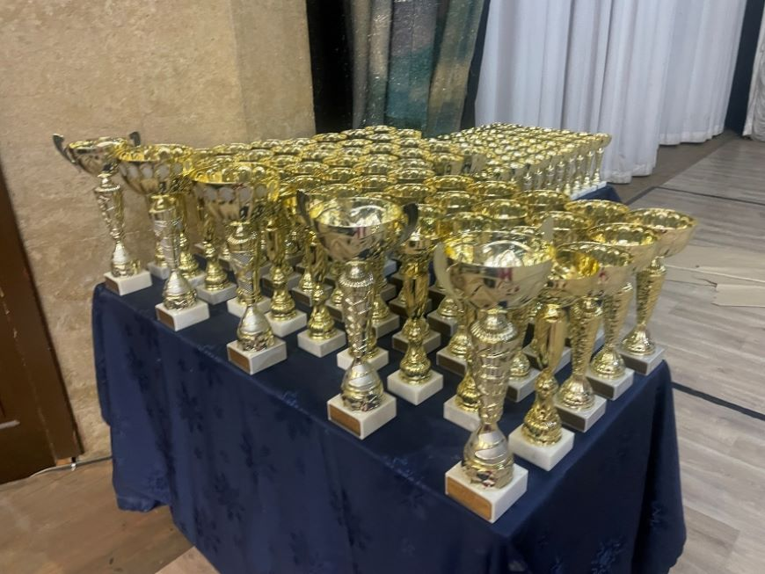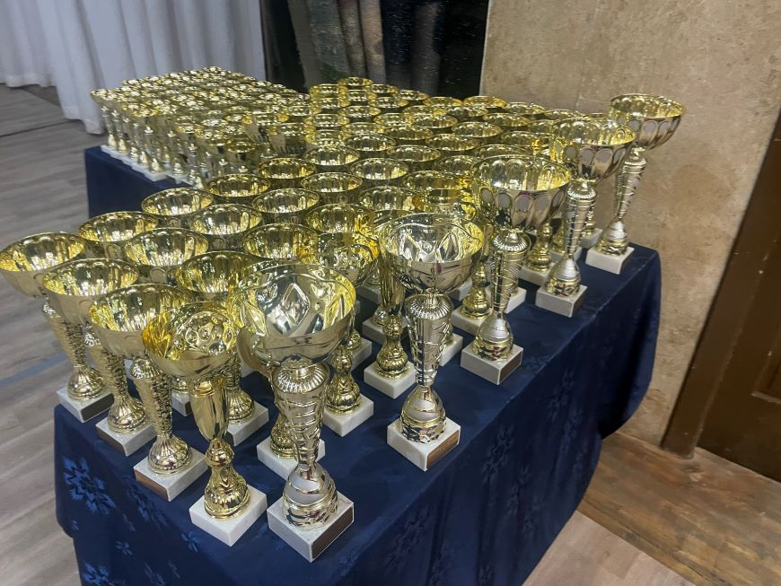

**Фестиваль имеет статус Всероссийского конкурса и проводится при информационной поддержке Главного управления Культуры администрации г. Красноярска.**

**Дети-инвалиды, дети-сироты, дети, находящиеся под опекой, дети участников СВО, участники из детских домов принимают участие бесплатно! Количество мест в данных категориях ограничено!**

**ЦЕЛИ:**

Пропаганда культурного наследия детей России в сфере дополнительного образования.

Помощь детям в трудной жизненной ситуации.

Дальнейшее продвижение талантов.

**ЗАДАЧИ:**

Воспитание уважения и гордости у подрастающего поколения к национальным традициям России.

Вовлечение детей в дополнительное образование с целью снижения количества правонарушений и преступлений среди детей и подростков. Повышение профессионального мастерства педагогов.

Расширение культурного всероссийского сотрудничества, укрепление творческих контактов.

**СРОКИ И МЕСТО ПРОВЕДЕНИЯ:**

Всероссийский Фестиваль **«Сокровища Нации»** (Гала концерт, подведение итогов и награждение победителей и призёров) состоится 15 ноября 2025 г. **с 9-00 до 22-00**

во Дворце культуры «Свердловский»

Адрес: г. Красноярск, ул. Академика Вавилова 1 «В»

**ЖЮРИ:**

1. **Рагоза Антонина Викторовна**

Директор Фестиваля, Вице-президент общественно-полезного Фонда

развития и поддержки детского и юношеского творчества «Сокровища Нации» г. Новосибирск

1. **Горелова Наталья Григорьевна**

Председатель жюри

Заслуженный работник культуры Российской Федерации г. Красноярск

1. **Сандул Алла Валерьевна**

Преподаватель высшей квалификационной категории

по классу эстрадно-джазового вокала колледжа искусств им. Иванова-Радкевича.

Победитель конкурса в сфере культуры «Лучший работник муниципальных бюджетных и автономных учреждений культуры и образовательных бюджетных и автономных учреждений дополнительного образования детей» г. Красноярска

1. **Горошевская Наталья Ивановна**

Ведущий методист сектора любительского хореографического искусства ГЦНТ Красноярского края

Педагог высшей квалификационной категории хореографических дисциплин

Член международного союза хореографов

**Ведётся запись комментариев членов коллегии жюри с резюме выступлений (очное участие)**

**За информацией можно обратиться к жюри после церемонии награждения**

Вся необходимая информация содержится **на нашем сайте** [**https://kultura-fond.ru/news.html**](https://kultura-fond.ru/news.html)

**в нашей группе** [**https://vk.com/event59748448**](https://vk.com/event59748448)

**НОМИНАЦИИ ФЕСТИВАЛЯ**

* **Вокал (конкурс песни)**
* **Хореография (танец заданной композиции)**
* **Флешмоб (танец свободной композиции)**
* **Волшебная кисть (конкурс рисунка)**
* **Художественное чтение (конкурс стихотворения)**
* **Прикладное творчество (конкурс поделки)**
* **Театральное искусство (театральный конкурс)**
* **Инструментальное исполнительство (конкурс игры на музыкальных инструментах)**
* **Оригинальный жанр (цирк, специализированное шоу)**

**Внимание новое направление Учитель и Ученик во всех номинациях!**

**ВОЗРАСТНЫЕ КАТЕГОРИИ**

**Малыши 2-7 лет, Дети 8-12 лет, Тинейджеры 13-17 лет, Юниоры 18-22 года,** **Профессионалы 23-85 лет**

**РАСПИСАНИЕ ФЕСТИВАЛЯ: 15 ноября воскресенье**

* + - 1. **Вокально-инструментальное отделение 9-00 10-00**

**(все музыканты за роялем, либо в сопровождении рояля, все возрастные категории)**

**+ церемония награждения**

* + - 1. **Отделение Малыши 1 10-00 11-15**

**(все участники всех номинаций возраст 2-7 лет) + церемония награждения**

* + - 1. **Отделение Малыши 2 11-15 12-30**

**(все участники всех номинаций возраст 2-7 лет) + церемония награждения**

* + - 1. **Отделение Малыши 3 12-30 13-45**

**(все участники всех номинаций возраст 2-7 лет) + церемония награждения**

* + - 1. **Отделение Дети 1 13-45 15-00**

**(все участники всех номинаций. всех возрастных категорий**

**преимущественно иногородние) + церемония награждения**

* + - 1. **Отделение Дети 2 15-00 16-15**

**(все участники всех номинаций, всех возрастных категорий, преимущественно иногородние) +Церемония награждения художников и ребят ДПИ 16-00 16-15**

* + - 1. **Отделение Дети 3 16-15 17-30**

**(все участники всех номинаций возраст 8-12 лет) +церемония награждения**

* + - 1. **Отделение Дети 4 17-30 18-45**

**(все участники всех номинаций возраст 8-12 лет) + церемония награждения**

1. **Отделение Дети 5 18-45 20-00**

**(все участники всех номинаций возраст 8-12 лет) +церемония награждения**

1. **Тинейджеры-юниоры 20-00 21-15**

**(возраст 13-17 лет, 18-22 года) + церемония награждения**

**Профессионалы (возраст от 22-х до 85 лет) могут закрывать любое отделение**

**Ответственность за безопасность и здоровье участников Фестиваля несут**

**руководители и родители!**

**УЧАСТИЕ В ФЕСТИВАЛЕ «Сокровища Нации»**

Для очного участия необходимо **до 7.11.2025 года**

**1.Подать Заявку участника (образец заявки находится ниже) на электронный адрес**

**sokrovishanazii@gmail.com**

**2. Дождаться ответа и только после получения ответа оплатить орг. взнос**

**3. Зарегистрироваться 10 ноября в нашем сообществе** [**https://vk.com/event59748448**](https://vk.com/event59748448)

**4. При входе в ДК показать оплату администраторам** **на стойке регистрации**

**Заявки, отправленные в последний день, оплачиваются по двойному тарифу!**

**Отправляйте, пожалуйста, все заявки заблаговременно!**

**МУЗЫКАЛЬНЫЕ ФОНОГРАММЫ отправлять на почту semenzvuk@mail.ru** **до 14 ноября**

**8-962-079-99-34** Семён, режиссер звука.

**Фонограмма должна быть подписана:**

**1.** Название произведения (как указано в заявке) 2. Фамилия исполнителя, (либо название коллектива)3. Название возрастной категории, номинации и отделения программы

4. Название отделения программы, где выступает тот или иной участник.

**На Фестиваль необходимо привести музыку на флеш носителе!**

**При неправильно подписанной фонограмме номер снимается с конкурса!**

**РЕГИСТРАЦИЯ УЧАСТНИКОВ**

**10 ноября 2025 г. состоится регистрация участников Фестиваля в онлайн формате.**

Списки участников будут выложены на согласование в нашей группе в контакте, согласно возрастным категориям и номинациям по ссылке <https://vk.com/event59748448>

Просим Вас вносить исправлять ошибки в комментариях (**не позднее 10.11.2025 г**.)

**НОМИНАЦИИ (ПОДРОБНО) И КРИТЕРИИ ОЦЕНКИ ЖЮРИ**

* **Хореография** – (соло, дуэт, трио, ансамбль). **Танцы заданной композиции:**

Классический, эстрадный, народный, современный, детский, уличный, бальный, модерн, театр танца. **Оценивается:** 1.Исполнительское мастерство 2. Техника **3.Композиционное построение номера( не менее 4-х-6-ти перестроений)** 4.Соответствие репертуара возрастным особенностям исполнителей 5. Костюм 6. Реквизит 7. Культура исполнения

8. Артистизм 9. Раскрытие художественного образа.

**Новое направление: Учитель и Ученик в номинации Хореография (выступление не более 3-х минут)**

* **Флешмоб** –(соло, дуэт, трио, ансамбль) **Танцы свободной композиции:**

Эстрадный, современный, детский, уличный, бальный, модерн.

**Оценивается:** 1.Исполнительское мастерство 2. Техника **3.Рисунок:дети 2-7 лет 1 рисунок; дети 8-12 лет 1-2 рисунка; дети 13-17лет 2-3 рисунка** 4.Соответствие репертуара возрастным особенностям исполнителей 5. Костюм 6. Реквизит

7. Культура исполнения 8. Артистизм 9. Раскрытие художественного образа.

**Новое направление: Учитель и Ученик в номинации Флешмоб (выступление не более 3-х минут)**

* **Вокал** – (соло, дуэт, трио, ансамбль). Народный, эстрадный, джазовый, академический, хоровое пение, фольклор. **Запрещено использовать муз. фонограммы с бэк вокалом**

**Оценивается:**1. Исполнительское мастерство 2. Красота и сила голоса

1. Сценическая культура. 4.Сложность репертуара 5. Артистизм.6. Внешний вид участника.7. Соответствие репертуара возрастным особенностям исполнителя.

**Новое направление: Учитель и Ученик в номинации Вокал (выступление не более 3-х минут)**

* **Художественное чтение** – (соло, дуэт, трио, ансамбль)**.** Допускается любой вид и жанр литературных произведений. Оценивается выразительность исполнения, интонация, грамотность речи, артистизм, сценическая культура, внешний вид участника.

**Новое направление: Учитель и Ученик в номинации худ. чтение (выступление не более 3-х минут)**

* **Оригинальный жанр** - (соло, дуэт, трио, ансамбль). Цирковые и шоу номера в любом исполнении (в соответствии с техническими возможностями ДК) Световое шоу, оригинальные юмористические представления, фокусы, пародии, миниатюры, акробатические этюды, клоунада.

**Новое направление: Учитель и Ученик в номинации ориг. жанр (выступление не более 3-х минут)**

**Для сложных акробатических исполнений необходимо иметь лицензию и страховку на профессиональный реквизит.**

* **Инструментальное исполнительство -** (соло, дуэт, трио, ансамбль)

Представляет любой вид игры на тех или иных музыкальных инструментах. Может сочетаться с вокалом в любом его проявлении. Оценивается соответствие сценического образа, сложность исполняемого номера, техника, частота, диапазон, соответствие исполняемого номера возрасту. **Участники и концертмейстеры играют за роялем «Красный Октябрь» на сцене праздничного зала Дворца Культуры. (Допустимо 1 произведение)**

Репетиция вокально-инструментального отделения с 8-30 до 9-00 15 ноября

**Новое направление: Учитель и Ученик в номинации инструментальное исполнительство**

**(выступление не более 3-х минут)**

* **Театральное искусство -** (соло, дуэт, трио, ансамбль) **Театр:**

Драматический, музыкальный, кукольный. Театр моды, театр танца, театр миниатюры и т.д.

Театральное выступление может быть представлено в свободной форме и в любом жанре.

Критерии оценки: артистизм, соответствие сценическому образу, выразительное исполнение, эмоциональное воздействие на зрителей. **За выступление, превышающее хронометраж 5 минут: дисквалификация всего коллектива без объяснения причин и вручения призовой продукции**

**Новое направление: Учитель и Ученик в номинации театр. искусство (выступление не более 5-ти минут)**

* **Волшебная кисть (конкурс авторского рисунка) и Прикладное творчество (конкурс поделки)** На конкурс принимаются работы, выполненные на свободную тему. **Каждая работа должна сопровождаться печатной информацией в правом нижнем углу (этикетка), с указанием:** города, Ф.И. автора, возраста, названия работы, контактного телефона руководителя, названия учреждения, и Ф.И.О. педагога. Работы могут быть выполнены различными художественными материалами. Критерии оценки: фантазия и оригинальность идеи, качество исполнения, художественный уровень.

**Работы можно выслать дистанционно, либо отдать волонтерам Фестиваля**

**Новое направление: Учитель и Ученик в номинациях Волшебная кисть и ДПИ**

**ОПЛАТА ФЕСТИВАЛЯ**

**Организационный благотворительный взнос:**

**(одно выступление, оценка жюри, комплект призовой продукции)**

для творческой группы от 35 человек и более 600 р. чел.

для творческой группы от 31-го до 35 человек 650 р. чел.

для творческой группы от 25-ти до 30 человек 700 р. чел.

для творческой группы от 21-го до 24 человек 750 р. чел

для творческой группы от 16-ти до 20-ти человек 800 р. чел.

для творческой группы от 12-ти до 15-ти человек 850 р. чел.

для творческой группы от 10-ти до 11 человек 900 р. чел.

для творческой группы от 8-ми до 9 человек 850 р. чел.

для творческой группы от 6-ти до 7-ми человек 950 р. чел.

для творческой группы из 5-ти человек 950 р. чел.

квартет 1300 р. чел., трио 1500 р. чел., дуэт 1800 р. чел.

для художников, и ребят прикладного творчества (соло) 750р.

для каждого участника (соло) 2400 р.

**КЭШ БЭК**

Кэш бэк в размере 15 % от общей суммы орг. взноса возвращается преподавателю,

чьи коллективные выступления превышают 4 и более номеров, а сольные выступления превышают 10 номеров.

**Дополнительные условия организационных взносов:** (на ваше усмотрение)

Индивидуальный Кубок Фестиваля «Сокровища Нации» 22 см. 900 р.

Коллективный Кубок Фестиваля «Сокровища Нации» 30 см. 1700 р.

**Вход зрителям на Фестиваль 300 р.**

**Участники, другие дети, руководители проходят в концертный зал, взяв бесплатные билеты на стойке регистрации! Если вы не проверили информацию на регистрации участников 10 ноября, (не важно Вы или мы допустили ошибку) то вы за свой счёт печатаете Дипломы, либо Благодарственные письма, тратя на это немало времени.**

**Существует 3 способа оплаты благотворительного организационного взноса:**

в любое время, после подтверждения заявки **до 14.11.2025 г.**

1. **Безналичным платежом по договору.**

**Внимание организациям, работающим по Договору:** **Составляйте пожалуйста сами все документы!**

**Внимание организациям, кому нужны оригиналы документов с нашей печатью и подписью: привозить самим ПАКЕТ ДОКУМЕНТОВ в распечатанном виде на мероприятие.**

1. **Оплата безналичным платежом по нашим реквизитам**
2. **Оплата безналичным платежом, на карту Сбербанка**

**№ карты 2202 2017 5867 9373 назначение благотворительного платежа не указывать.**

При данном переводе необходимо сразу отправить копию платежа с чётким названием участника

(либо коллектива) на номер телефона +7-961-225-76-76 вэтс ап

**ВНИМАНИЕ: ОПЛАТУ ЗА ОДИН СОЛЬНЫЙ НОМЕР ПРОИЗВОДИТЬ ПО РЕКВИЗИТАМ**

**НА ЮРИДИЧЕСКОЕ ЛИЦО (в случае, если оплачивается только один номер или одна работа**

**750 р. художники и ДПИ, а также дистанционные участники 750 р. и очные участники 2400 р.)**

Тел. Бухгалтерско-консалтинговой компании +7-(913)-927-99-15

e-mail: irin4-shitova@yandex.ru Главный бухгалтер Ирина Степановна Шитова

**РЕКВИЗИТЫ:**

**Полное наименование:**

ОБЩЕСТВЕННО ПОЛЕЗНЫЙ ФОНД РАЗВИТИЯ И ПОДДЕРЖКИ

ДЕТСКОГО И ЮНОШЕСКОГО ТВОРЧЕСТВА «СОКРОВИЩА НАЦИИ»

**Сокращённое наименование:** ОПФ «СОКРОВИЩА НАЦИИ»

**ИНН:** 5405509388 **КПП**:540501001 **ОГРН**:1255400025451

**РАСЧЁТНЫЙ СЧЁТ:** 40703 810 9 44750000087

**БАНК ПОЛУЧАТЕЛЯ:** СИБИРСКИЙ БАНК ПАО СБЕРБАНК **БИК:** 045004641

Юридический адрес: 630039 г. Новосибирск, ул. Коммунстроевская д. 124

Фактический адрес: г. Новосибирск, ул. Красный Проспект, д.167 ДК «Прогресс»

Контакты: e-mail: [sokrovishanazii@gmail.com](mailto:sokrovishanazii@gmail.com)

Тел.: +7-961-225-76-76, +7(383) 258-34-88 в будние дни с 10-00 до 18-00

Вице-президент Рагоза Антонина Викторовна

**ДИСТАНЦИОННОЕ УЧАСТИЕ**

**Для дистанционного формата участия в Фестивале необходимо:**

До 7 ноября 2025 года заполнить заявку участника по образцу (находится ниже).

Прикрепить видео выступления конкурсанта (ов). Возможно до 14 ноября

1. Прислать нам на электронный адрес **sokrovishanazii@gmail.com** с пометкой в теме письма ДИСТАНЦИОННО.
2. Пройти предварительную регистрацию участников 10 ноября в нашем сообществе в контакте <https://vk.com/event59748448> (проверить правильность данных и обратные адреса получателей)
3. Оплатить благотворительный орг. взнос до 14 ноября 2025 г.

(Соло 750 р., в сольный дистанционный орг. взнос входит оценка жюри, Медаль и пакет оригинальных документов с синей печатью). (Коллектив 1800 р.) в коллективный орг. Взнос входит оценка жюри и пакет оригинальных документов с синей печатью

1. При необходимости, оплатить почтовые услуги Почты России

(Заказное письмо документы 400-500 р., Посылка 600-700 р.)

1. Дополнительно при необходимости:

(Медаль 250 р., Кубок Коллектив 27 см. 1700 р., Кубок Соло 22 см. 900 р.)

**Главные призы дистанционного участия:**

**2 премии Гран-при среди всех конкурсантов, всех номинаций и возрастных категорий. Все документы высылаются конкурсантам в оригинальном печатном формате.**

**В Дипломах не указывается форма участия.**

Результаты можно забрать 15 ноября 2025 г.. с 15-00 до 20-00 на стойке регистрации.

**ПРО ФОТО И ВИДЕО И ПЕЧАТЬ ИМЕННЫХ ДИПЛОМОВ**

**Заказать профессиональное фото и видео выступлений, а также напечатать именные дипломы можно у наших партнеров студии «Август» в фойе Дворца Культуры.**

**8-902-940-76-46 Дмитрий**

**ЗАПРЕЩЕНО**

* Оскорблять честь и достоинство членов жюри, организаторов,

контролеров, администраторов, коллег и других людей

* Посещать концертный зал в верхней одежде
* Шуметь и ходить по залу в то время, когда идет выступление
* Выходить на церемонию награждения без сменной обуви
* Выступать не в своё время, не в своем отделении Фестиваля

**За нарушение правил Дисквалификация без возвращения орг. Взноса!**

**ЗАЯВКА**

**Заявка участника Фестиваля «Сокровища Нации» (заполняется для всех)**

**Форма участия (**очная, дистанционная**)__________________________________________**

**Название коллектива** (исполнителя, если соло, то Ф.И) **________________________________**

**Возрастная категория ________________________________**

**Конкурсный номер** (название номера)_______________________

**Номинация (указать подробно) __________________________________________________**

**Название учебного заведения ребёнка (Полная аббревиатура)____________________**

**Город, индекс, почтовый адрес получателя_____________________________________**

**Ф.И.О (полностью), статус руководителя, педагога (педагогов)** (либо лица, чьё имя будет вписано в Дипломе и письме благодарности)**__________________________________**

**Электронная почта, обязательно мобильный телефон_____________________________**

**Всего участников коллектива (в данном номере)_______________**

**Дополнительная призовая продукция в количестве**

**(**Кубки, Медали дистанционно**)_____________________________________________________**

**(**Индивидуальные кубки очно)**_________________________________________**

**Творческое резюме коллектива (**исполнителя) – информация об участии в конкурсахразличного уровня, достижения, награды._____________________________________

**Качество диплома будет зависеть от правильно заполненной заявки!**

**ОБЯЗАТЕЛЬНЫЕ ТРЕБОВАНИЯ ДЛЯ ЗАПОЛНЕНИЯ ЗАЯВОК:**

Заполняйте, пожалуйста, **верно** в образце заявок Ф.И.О и **статус** руководителя коллектива

(Педагог, Хореограф, Концертмейстер), а также название коллектива (Исполнителя),

номинацию Фестиваля, например «Эстрадный вокал», «Народный танец»,

«Инструментальное исполнительство» (с указанием инструмента) для изготовления Дипломов. **Заявки, ранее не верно заполненные, а также не проверенные на регистрации**

**10 ноября, не подлежат перепечатке и изменениям.**

**Если Вы или Мы допустили ошибку, или забыли дописать любую информацию в заявке, необходимую вам и забыли предупредить нас позднее 10 ноября:** [**https://vk.com/event59748448**](https://vk.com/event59748448)

**на электронной регистрации, то изменить заявленную вами ранее информацию будет невозможно.**

**Пожалуйста, указывайте сразу верную информацию!**

Если у вас несколько групп в разных возрастных категориях: просьба указывать в заявке свои пожелания по регламенту программы заблаговременно.

**С уважением к Вам и вашему делу, побед в Фестивале и всех благ!**

**Антонина Рагоза, директор Фестиваля «Сокровища Нации»**

**Контакты: e-mail:** [**sokrovishanazii@gmail.com**](mailto:sokrovishanazii@gmail.com) **+7-961-225-76-76**